高知県インバウンドセミナー
～訪日旅行の最新動向と外国人観光客受入れのために今からできること～
申込書
～

申込書
下記のいずれかの方法でお申し込みください。
【QRコード】右下のQRコードからお申込みください。
【メール】こちらの申込書に記入しメール送信いただくか、各項目をメール本文に入力して送信ください。
【FAX】こちらの申込書に記入し送信ください。

お申込み期日
お申込み先
Eメール：inbound@kvca.jp ／ FAX：088-873-6181
お問合せ先

お名前（ふりがな）
所属会社・団体名
Eメールアドレス
電話番号
聞きたいこと
（任意）
参加する目的
（任意）
Eメール：inbound@kvca.jp ／ TEL：088-823-1434
令和4年 ７ 月 １ 日（金）17 時 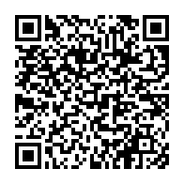
公益財団法人高知県観光コンベンション協会 国際誘致部 担当：蒲原、池内
※申込み受付後２日以内にメールで受講確定のご連絡をします。連絡がない場合は、下記お問い合わせ先までお電話ください。
※ただし、定員50名に達しましたら、期日前であっても締め切らせていただきます。

